Приложение 4
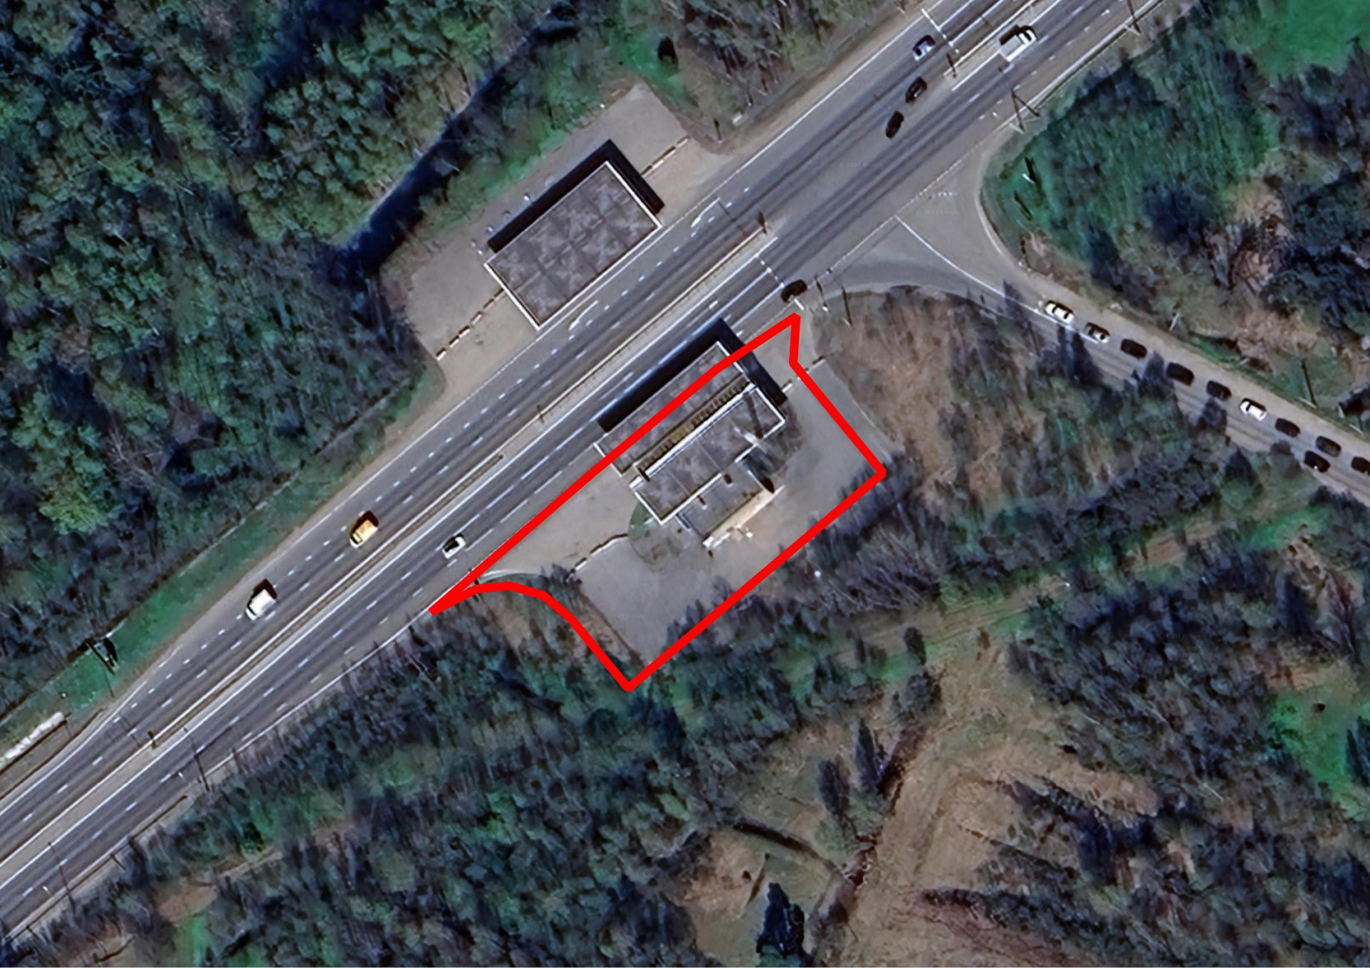
Граница земельного участка с кадастровым номером 47:07:0000000:90645

